项目差错信息变更申请办事流程

当交易主体在发布项目信息后有问题需修改或者删除时，可以通过以下两种方法进行申请。

# 1、线上申请

办事步骤：

第一步：登录河源市公共资源交易中心网站-【办事指南】-【投标人主体信息与招标代项目数据差错修改申请模板下载】下载数据修改申请模板，如下如所属位置：

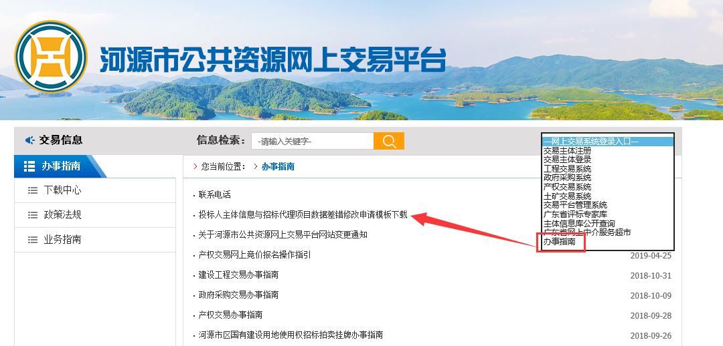

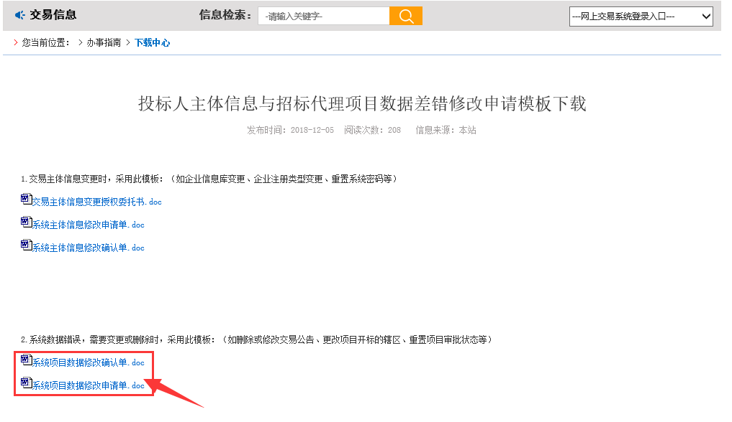

第二步：按模板要求填写信息，信息完整后在招标代理处签字盖章（线上申请，申请单的中心签字与确认单的科室经办人签字盖章无需填写），扫描或者上传清晰图片至会员端的【差错变更申请】功能提交申请。

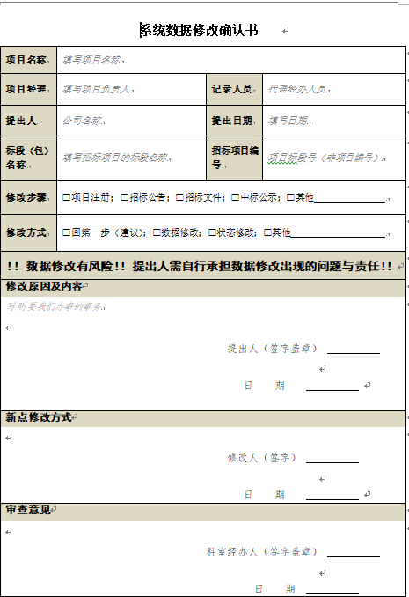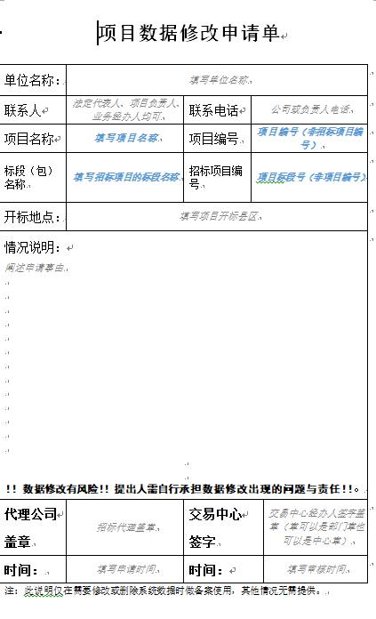

第三步：流程申请：登录会员端系统-【工程业务】-【辅助管理】-【差错变更申请】-【新增差错变更申请】（投标人角色功能位置【工程业务】-【差错变更申请】-【新增差错变更申请】）新增申请。

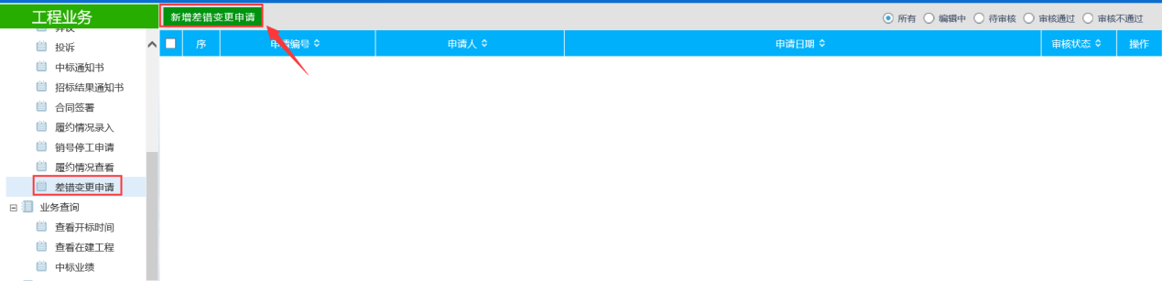

第四步：在新打开的页面中，填写相关信息，如下图：

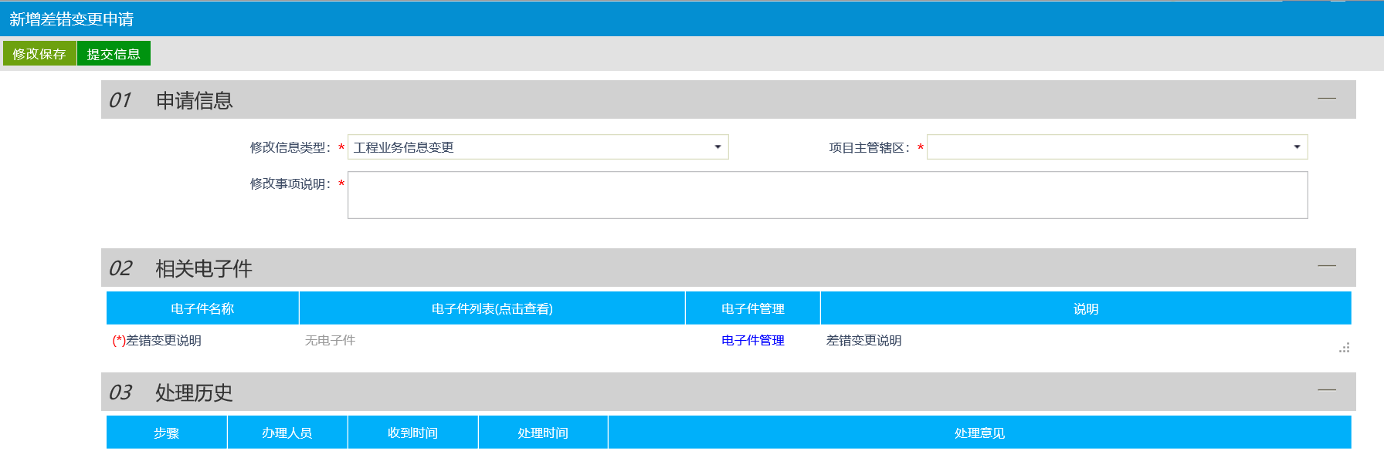

修改信息类型：根据修改业务类型选择

项目主管辖区：填写项目主管辖区，及项目归属的市县

修改事项说明：简单说明申请事项

差错变更说明：上传两份在模板处招标代理签字盖章的扫描件

说明：选择项目主管下去即为所选辖区的中心负责的科室负责人审核，申请单和确认书无需提交给中心及系统管理员。

# 2、线下申请

办事步骤：

第一步：登录河源市公共资源交易中心网站-【办事指南】-【投标人主体信息与招标代项目数据差错修改申请模板下载】下载数据修改申请模板，如下如所属位置：





第二步：按模板要求填写信息，信息完整后打印模板，在招标代理处理处签字盖章。



第三步：将文件递交给中心相应科室经办人员在申请单上的“交易中心签字”处与确认书上的“科室经办人”处签字盖章，如下图位置：

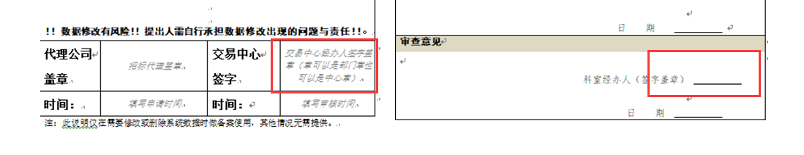

其中申请单留给中心存档，确认书拿给系统维护管理员存档。

# 3、其它说明：

1. 确认书的章可以是科室章也可以是中心章，且必须要经办人的签名。
2. 项目归属哪个市县即提交给所在市县中心负责科室审核。
3. 县区项目走线下申请的短时间内不方便把确认书哪个系统维护管理员的可以把扫描件通过QQ传给系统支撑管理员，三个工作日内需把原件拿过来。
4. 如走的是线上申请，中心经办科室未在预期时间审核，请致电给中心工作人员。
5. 工作时间：法定节假日除外，周一至周五上午8:30-12:00，下午14:30-17:30。
6. 系统维护管理员办公地址：市交易中心二楼见证室 QQ 869094108
7. 市中心各部室联系方式：
8. <http://61.143.150.176:7010/xzzx/008001/20190314/04f9ecd1-62eb-4fde-8886-6d28e5ec0a4b.html>